

**ВЯТСКОПОЛЯНСКАЯ ГОРОДСКАЯ ДУМА**

**КИРОВСКОЙ ОБЛАСТИ**

## РЕШЕНИЕ

____27.06.2014__ №__53_____

г. Вятские Поляны

**О внесении изменений в Правила землепользования и застройки муниципального образования городского округа город Вятские Поляны Кировской области, утвержденные решением Вятскополянской городской Думы от 25.12.2012 № 130**

В соответствии со статьями 31, 32, 33 Градостроительного кодекса Российской Федерации, Федеральным законом от 06.10.2003 № 131-ФЗ «Об общих принципах организации местного самоуправления в Российской Федерации», статьями 7, 21 Устава муниципального образования городского округа город Вятские Поляны Кировской области, в соответствии с постановлением главы города Вятские Поляны от 28.03.2014 № 54 «Об организации и проведении публичных слушаний по проекту о внесении изменений в Правила землепользования и застройки муниципального образования город Вятские Поляны Кировской области», с учетом протокола публичных слушаний по проекту градостроительного решения, заключения о результатах публичных слушаний по проекту градостроительного решения

от 28.05.2014 Вятскополянская городская Дума РЕШИЛА:

1. Внести в Правила землепользования и застройки муниципального образования город Вятские Поляны Кировской области, утвержденные решением Вятскополянской городской Думы от 25.12.2012 № 130 «Об утверждении правил землепользования и застройки муниципального образования город Вятские Поляны Кировской области», (далее - Правила землепользования и застройки) следующие изменения:

внести изменения в Карту градостроительного зонирования города Вятские Поляны согласно прилагаемым фрагментам карт градостроительного зонирования (приложения 1-5).

2. Опубликовать настоящее решение в сборнике нормативных правовых актов органов местного самоуправления города Вятские Поляны «Деловой вестник» и разместить на официальном сайте администрации города Вятские Поляны в сети «Интернет».

3. Настоящее решение вступает в силу со дня его официального опубликования.

Глава города Вятские Поляны

С.Е. Кисляков

Приложение 1

к решению Вятскополянской городской Думы

от 27.06.2014 № 53

Об изменении вида и границ территориальных зон в отношении территорий в районе

Усадского кладбища города Вятские Поляны.

Существующая ситуация Вносимые изменения

Фрагмент карты градостроительного зонирования Фрагмент карты градостроительного зонирования

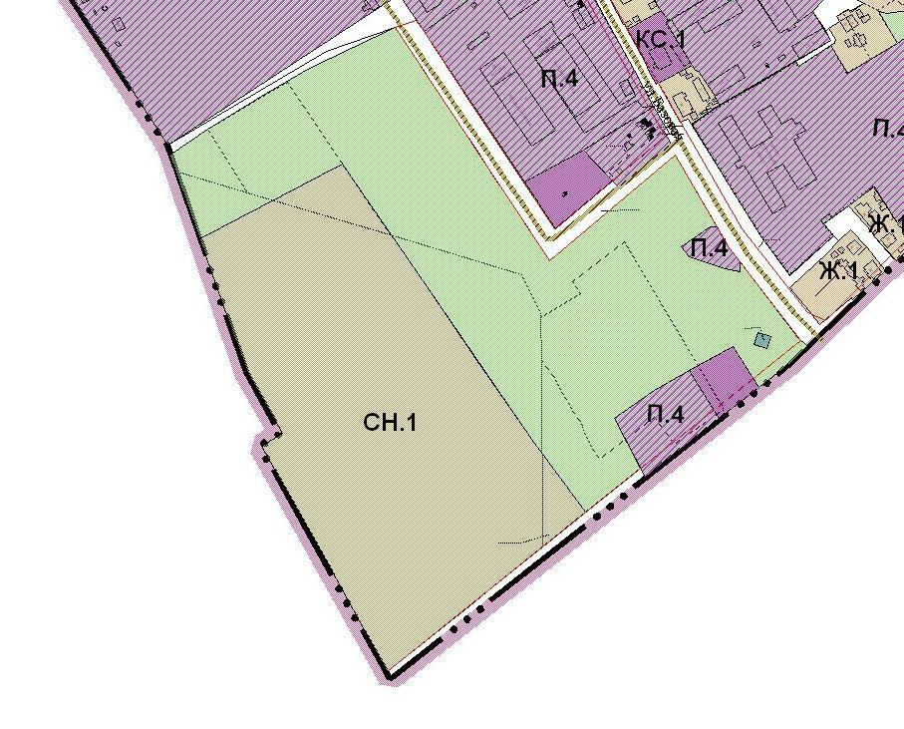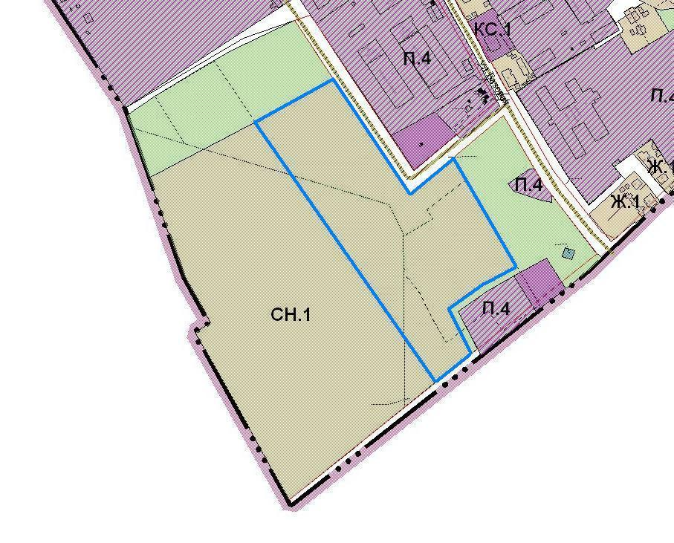

Условные обозначения:

|  |  |
| --- | --- |
|  | - земельный участок, в пределах которого изменяются границы территориальной зоны. |
|  | - рекреационная зона открытых пространств. |
|  | - зона кладбищ |

Приложение 2

к решению Вятскополянской городской Думы

от 27.06.2014 № 53

Об изменении вида и границ территориальных зон в отношении территорий в районе дома № 27

по ул. Набережная города Вятские Поляны.

Существующая ситуация Вносимые изменения

Фрагмент карты градостроительного зонирования Фрагмент карты градостроительного зонирования

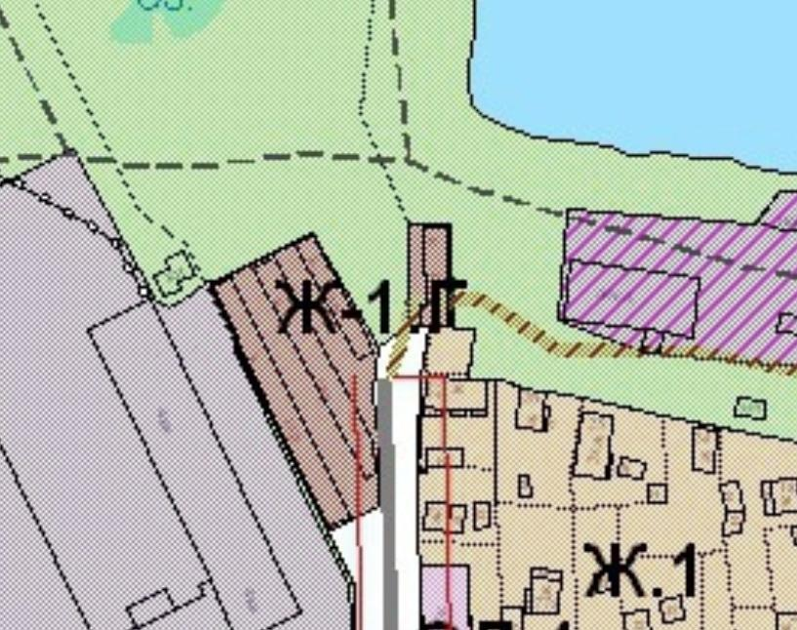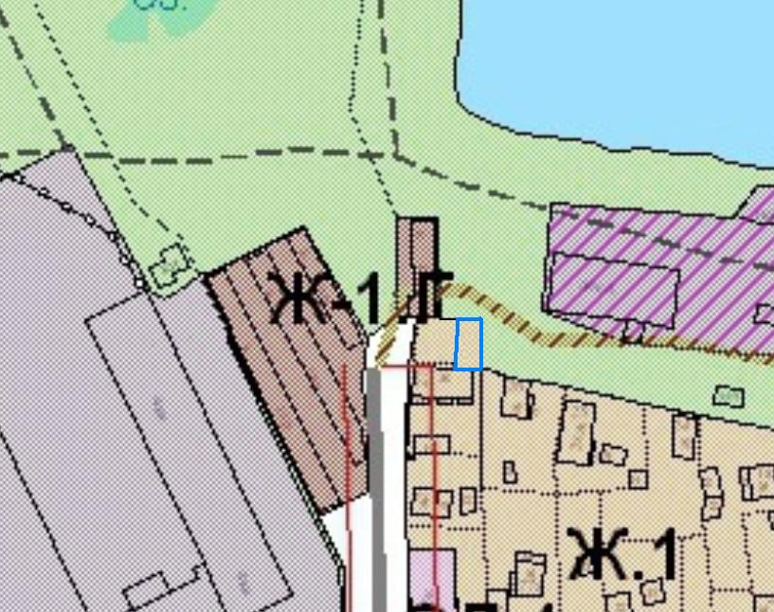

Условные обозначения:

|  |  |
| --- | --- |
|  | - земельный участок, в пределах которого изменяются границы территориальной зоны. |
|  | - рекреационная зона открытых пространств. |
|  | - зона усадебной (коттеджной) застройки с одно-двухквартирными домами с приусадебными участками. |

Приложение 3

к решению Вятскополянской городской Думы

от 27.06.2014 № 53

Об изменении вида и границ территориальных зон в отношении территорий в районе

улицы Дзержинского города Вятские Поляны.

Существующая ситуация Вносимые изменения

Фрагмент карты градостроительного зонирования Фрагмент карты градостроительного зонирования

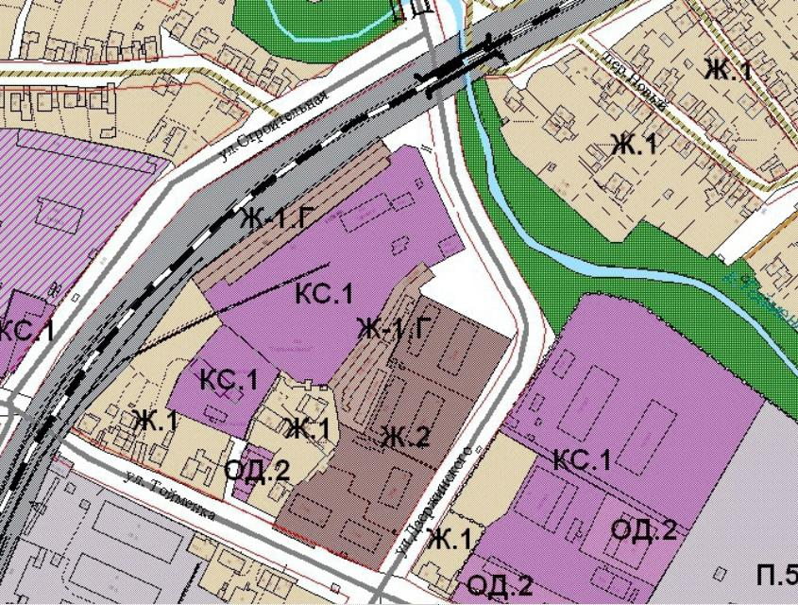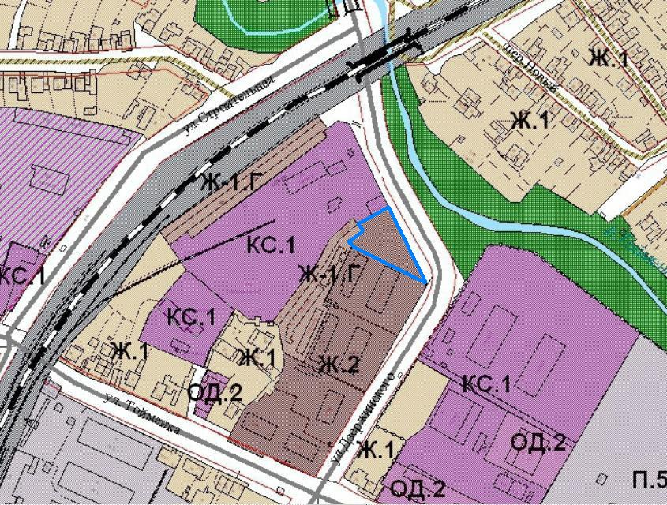

Условные обозначения:

|  |  |
| --- | --- |
|  | - земельный участок, в пределах которого изменяются границы территориальной зоны. |
|  | - зона малоэтажной и среднеэтажной многоквартирной жилой застройки (2-4 этажа) |

Приложение 4

к решению Вятскополянской городской Думы

от 27.06.2014 № 53

Об изменении вида и границ территориальных зон в отношении территорий

северо-восточнее торгового центра «Эссен» по ул. Тойменка города Вятские Поляны.

Существующая ситуация Вносимые изменения

Фрагмент карты градостроительного зонирования Фрагмент карты градостроительного зонирования

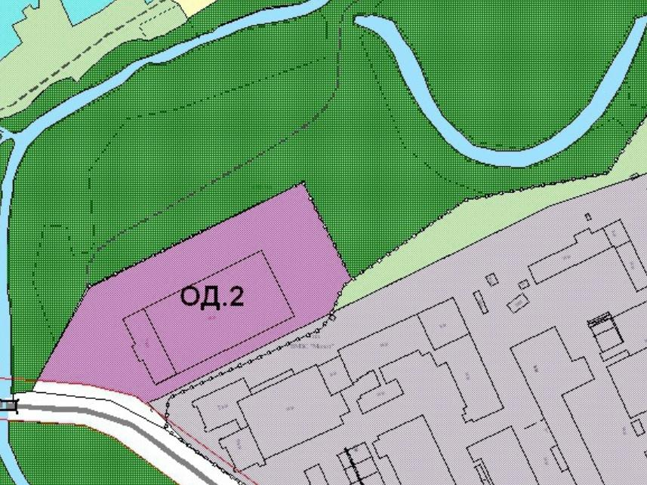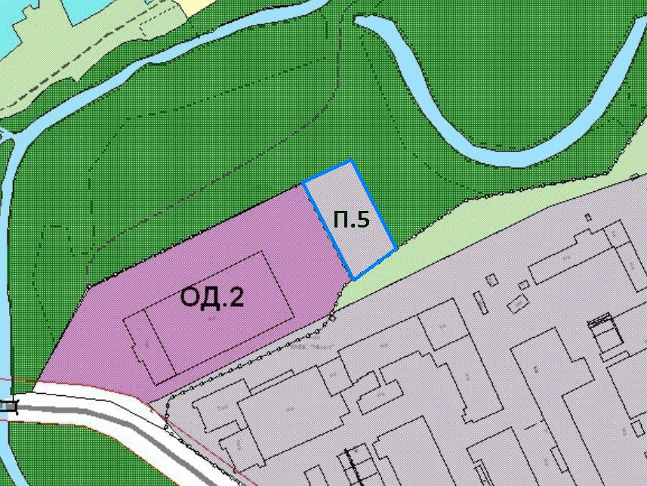

Условные обозначения:

|  |  |
| --- | --- |
|  | - земельный участок, в пределах которого изменяются границы территориальной зоны. |
|  | - зона предприятий V класса опасности |

Приложение 5

к решению Вятскополянской городской Думы

от 27.06.2014 № 53

Об изменении вида и границ территориальных зон в отношении территорий

восточнее дома № 27 по ул. Крупская города Вятские Поляны.

Существующая ситуация Вносимые изменения

Фрагмент карты градостроительного зонирования Фрагмент карты градостроительного зонирования

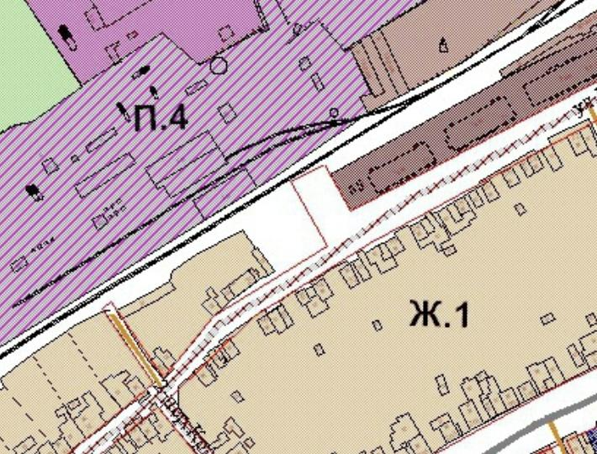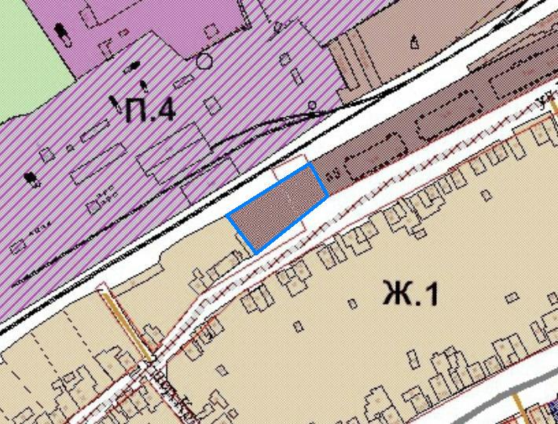

Условные обозначения:

|  |  |
| --- | --- |
|  | - земельный участок, в пределах которого изменяются границы территориальной зоны. |
|  | - зона малоэтажной и среднеэтажной многоквартирной жилой застройки (2-4 этажа) |